Web挖掘

应用场景
- 舆情分析、企业竞争对手分析
- 互联网专业信息收集
- …

学习目标
在学习完本章后，您应能够：
-  解释什么是web挖掘、如何使用web挖掘，以及使用web挖掘有哪些好处。
-  识别web挖掘可能采取的各种格式，以便进行web挖掘。
-  连接至web url，并将其导入为web挖掘模型的数据来源。
-  在 RapidMiner 中开发一个web挖掘模型
-  对web挖掘结果进行信息抽取、转储。
13.3 概览
本章介绍web挖掘。由于大部分交流信息多数出现在互联网上，且以文本格式保存，web挖掘是挖掘中的一个重要领域。我们将建立一个RapidMiner挖掘流程，来学习如何通过连接到生物医学期刊网站，获取蛋白质相关论文的web数据，从中找到用户关心的某些信息内容：某蛋白质近年来论文发表数量趋势，及该蛋白质论文的作者、联系邮箱、通讯地址等信息（对于蛋白质生产厂商，他一定关心如何找到这些信息进行广告投放）。我们会利用web挖掘技术、结合文本挖掘技术，把这些信息从互联网上获取存储到本地磁盘，然后利用web挖掘、文本挖掘技术对这些信息进行拆分解析，将有用信息存储到mysql数据库中。
■ 以下为我们主要执行的挖掘步骤：
– 安装web挖掘插件
– 加载网站url到 RapidMiner web挖掘算子中
– 获取并保存web页面到本地磁盘
– 从本地保存的web页面中抽取有用内容：文章摘要、作者、机构、邮件地址
– 存储抽取到的数据到mysql数据库中
13.4安装Web处理插件
为了完成web挖掘操作，您需要确认已经安装了web处理插件，您可用以下步骤确认是否已经安装web处理插件：
– 打开RapidMiner，在主菜单点击 Help > Manage Extensions
– 确认web处理插件已经显示在列表中，被选中，我们将使用5.3.1版本的web处理插件。
如果您还没有安装web处理插件，您可以按以下步骤完成安装：
– 如果您使用windows系统，确认您以Administrator权限的用户登录
– 在主菜单上点击 Help>Update and Extensions (Marketplace)…
– 在 Top Downloads 标签中找到并双击 Web Mining Extention，点击安装按钮
– 接受license条款，点击确定按钮。插件下载安装完毕后，重新启动RapidMiner
13.5获取数据
本章使用生物医学期刊网站进行演练： http://www.ncbi.nlm.nih.gov/pubmed/
13.6操作步骤
第一步：检索地址
登录该网站后，在检索栏输入“dkk1”检索蛋白质信息，将地址
http://www.ncbi.nlm.nih.gov/pubmed/?term=dkk1
复制后，调用“Get Page”操作符，该操作符通过输入地址，向网络发送请求，将网页上所包含的文本信息取到。
第二步：爬取信息
选择网页每一页显示200条搜索记录，且网页显示格式改为XML格式，调用获取信息操作符“Extract Information”，其功能是从文档中获取有规则的信息，我们需要用它来获取记录条数，在参数设置中我们选择“String Matching”字符串匹配，匹配规则我们的设置我们需要查看源代码，并检索记录数，如图13.1

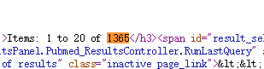
图13.1 查看源代码信息
在匹配规则中，我们将“1365”这个数字前后的信息输入进去，如图13.2
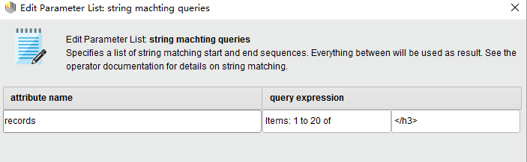
图13.2匹配规则设置
点击运行，我们可以看到1365这个数据已经被我们抽取到了，如图13.3
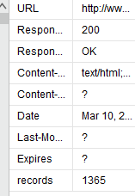
图13.3 信息抓取结果
接下来我们需要把数据提取出来，转化为数据集，调用“Documents to Data”操作符，放到操作线上，设置文本属性集名称为“html”，点击运行如图13.4
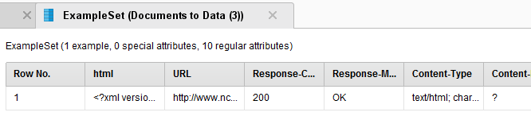
图13.4文本转化为数据集
然后我们需要将数据集中的某个字段的数据提取出来，调用“Extract Macro”获取宏操作符，他的作用是把数据集中的数据项抽取某个单元格的值作为一个宏值，系统运行到这个操作符的时候会生成一个临时变量，指定变量名字macro为“records”，参数设置如图13.5
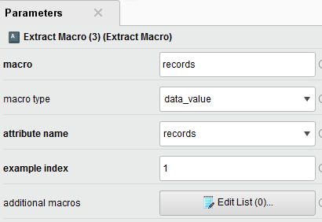
图13.5 宏操作符设置
为了方便调试，我们调用“Print to Console”打印操作符，参数设置中输入“%{records}”，表示变量的引用，他会把数据输出到控制台上，如图13.6
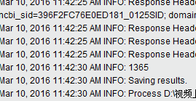
图13.6 控制台看到输出的“1365”信息
调用“Generate Attributes”生成属性操作符，它会在前一个操作符基础上生成一个新的字段，设置参数如图13.7
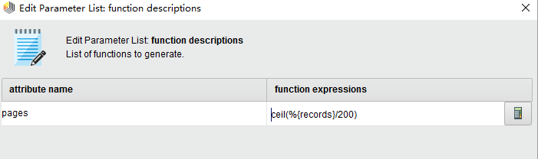
图13.7 配置参数属性
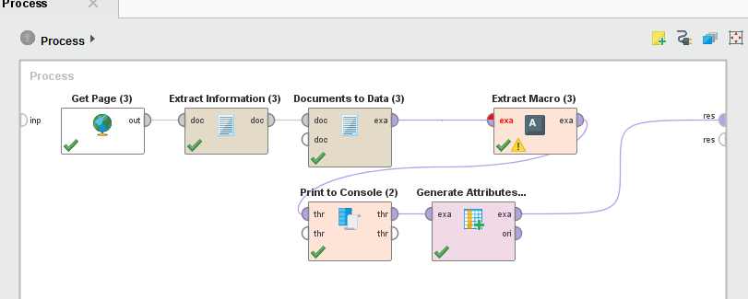
13.8操作流程图
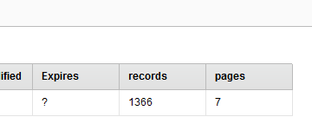
13.9 添加新的pages属性字段
然后，我们要获取pages属性的值，再次调用“Extract Macro”操作符，设置参数属性如图13.10。
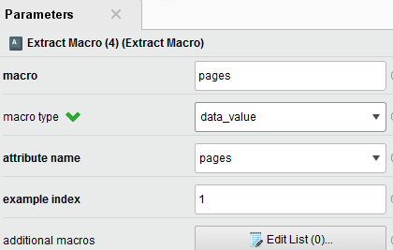
图13.10 参数设置
取到pages后，我们会通过页号取到不同的查询，构造查询的时候，我们会用到循环，循环的次数就是pages的值，我们调用“Loop”操作符，该操作符可以按照我们既定的次数做迭代执行，参数设置如图13.11，我们为迭代的宏取名“CurrPage”，迭代次数设置为pages的数目。
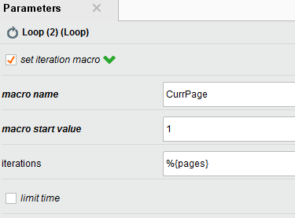
图13.11循环操作参数设置
循环操作符支持内部操作，双击后进入内部设置子流程，在子流程里面我们用到“Get Page”操作符，在参数设置界面里面，我们将爬取信息的方式由“GET”变为“POST”方式，这种方式会向网站发送信息，在“Edit List”需要设置一些参数，如图13.12
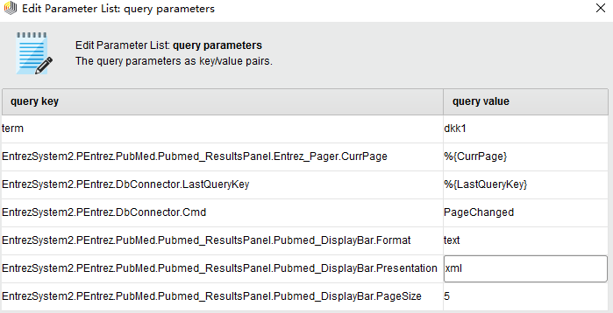
图13.12参数值设置
我们还需要抓取LastQueryKey的值，在网页源代码中查询，并在“Extract Information”中进行设置，如图13.13
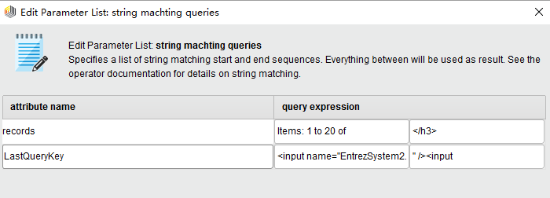
图13.13 添加属性设置
在获取宏的位置“Extract Macro”添加获取宏的属性LastQueryKey，拿到后在输出控制台的地方“Print to Consote”把它添加进去，改为%{LastQueryKey}===%{records}，这时候，我们需要调试一下，设置一个后置断点“Breakpoint After”，看一下我们之前改动后的运行效果.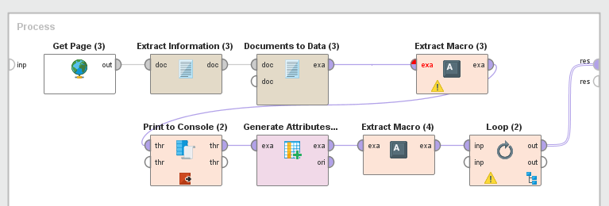
图13.14 操作流程图
我们看到1===1366的值已经取到如图13.15，返回我们看到数据表格LastQueryKey的值也已经取到，如图13.16
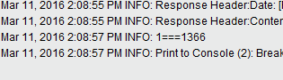
图13.15 log输出结果
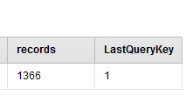
图13.16 数据输出表格
这时候我们终止流程运行，去掉断点，返回到循环里面来，我们调用“Extract Information”操作符，参数设置以字符串匹配的方式，设置如图13.17所示
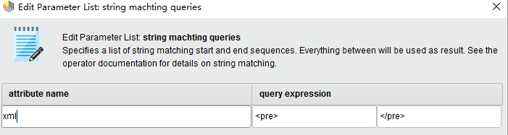
图13.17参数设置获取XML信息
继续对信息进行转码，调用“Documents to Data”和“Unescape HTML”操作符，text取名content，转码attribute设置为xml，点击运行，显示结果如图13.18
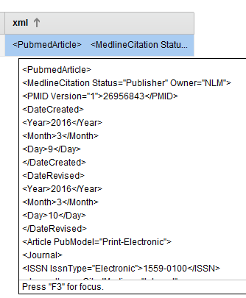
图13.18 转码后的信息
这里面的信息就包含的文章的日期，标题，ISBN，作者，机构的信息，后面我们会把这个信息存储到硬盘上，作为我们中间分析的结果。
第三步：存储爬取的数据
将每次爬取的页数用%{pageSize}代替，添加“set Macro”设置宏操作符，参数设置“macro”参数设置为“pageSize”，初始值“value”设为200。
在“Loop”循环内部，添加“Extract Macro”获取宏操作符，参数设置如图13.19
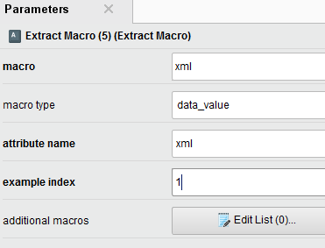
图13.19 获取宏参数设置
添加“Write Message”操作符，并指定存储目录为
C:\Users\xief\Desktop\output\%{CurrPage}.xml.out，
文件内容“Edit Text”填写为如图13.20所示。
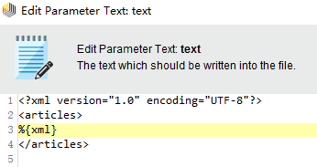
图13.20 保存XML文本格式
在使用“Get Page”操作符时，时常会因为网络连接问题，造成程序运行失败，这时我们可以使用“Handle Exception”操作符，双击进去后，将我们的循环中的流程粘贴到Try里面，这样这些容易出异常的部分，当出现问题的时候，他就会转到Catch的部分，在Catch部分添加“Print to Console”操作符，在参数设置里面把log value 设置为“get page:%{CurrPage}faild!，如图13.21。
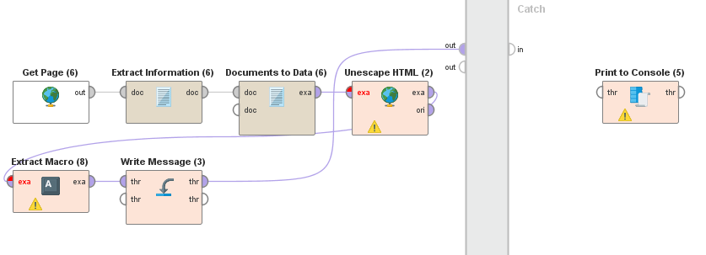
图13.21 循环内部流程
同时，对主流程也可以用“Handle Exception”操作符及“Print to Console”操作符，如图13.22
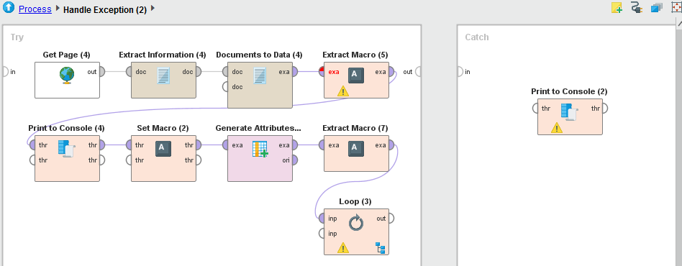
图13.22 主流程操作流程
为避免输出文件出现乱码，将Write Message 的encoding设置为UTF-8的格式。
第四步：输出到数据库
首先启动Mysql数据库，打开Navicat软件和mysql数据库建立连接后，新建数据库，做如图13.23配置，建立新表，并按图13.24配置
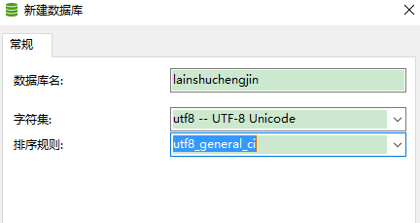
图 13.23 新建数据库

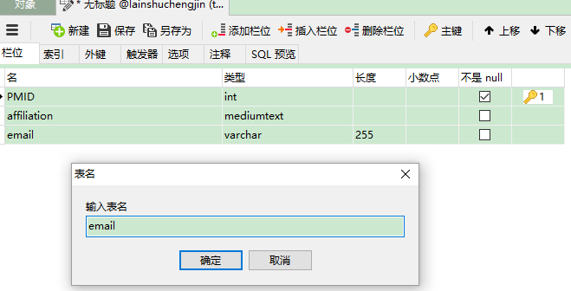
图13.24 新建表
接下来，转到RapidMiner，调用“Loop”循环操作符，设置如图13.25，通过设置读取之前存储的文件路径以外，还用正则表达式遍历文档，在双击进入循环子流程，我们需要把抓取后的.xml文件读取到软件中来，并做提取，调用“Read Document”操作符，参数设置如图13.26，类型为txt，编码格式为UTF-8。
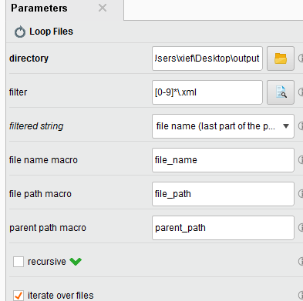
图13.25 循环操作符设置
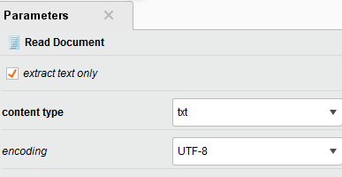
图13.26 读取文档参数设置
此外，由于文档是一次性读到一起的，为了后面操作方便，我们需要对文档进行切分，如图13.27所示。切分文档参数设置如图13.28，Edit List设置如图13.29.
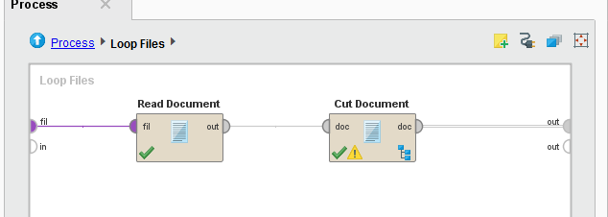
图13.27 读取文档后再进行切分
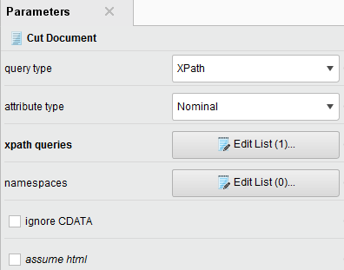
图13.28切分文档参数设置
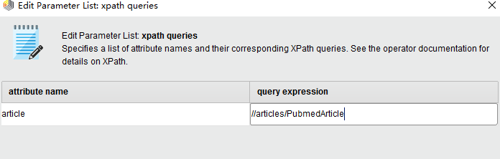
图13.29 文档切分标识符设置
双击进入文档操作符，建立子流程，流程图如13.30，在流程中，首先调用“Extract Information”操作符解读文档信息，并设置提取信息的参数设置（如图13.31），然后添加“Document to Data”操作符将解析文档转换为数据模式，此外，为避免单引号在对后面的数据处理造成不必要的干扰，调用“Replace”操作符将单引号替换为双单引号。
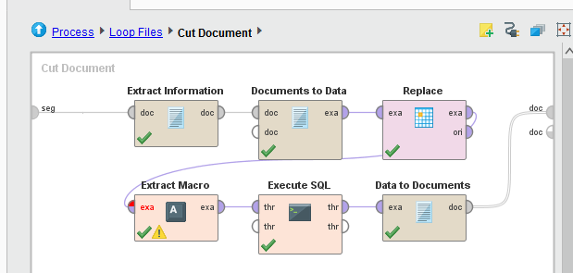
图13.30 文档切分子流程

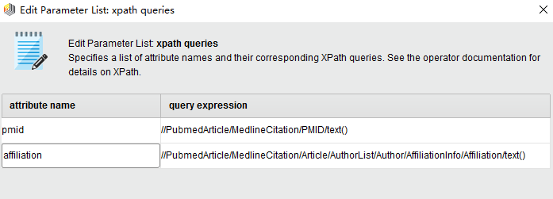
图13.31文档解析参数设置
之后我们需要将解析后的数据建立属性并生成宏，这里需要调用“Extract Macro”操作符，添加affiliation 和pmid属性及值的大小为1，如图13.32
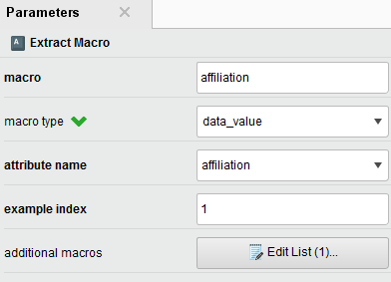
图13.32设置宏参数设置
我们将提取后的值写入到数据库中，调用“Execute SQL”操作符，设置数据库连接，并编写SQL语句，如图13.33和图13.34，最后添加“Data to Documents”操作符输出，操作流程设置好后，点击运行，就能在mysql数据库中看到我们生成的数据表，如图13.35
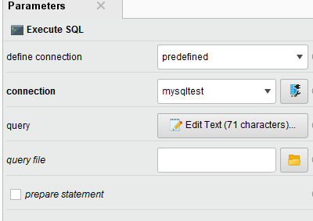
图13.33 连接SQL数据库
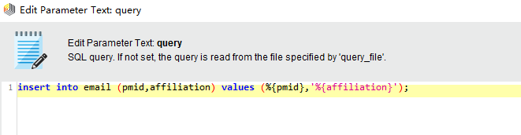
图13.34 编写SQL语句
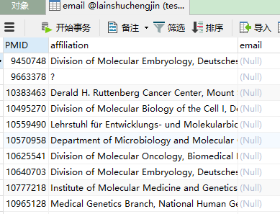
图13.35 生成的数据库内容

第五步：提取email地址
调用“Reag Database”读取数据库操作符，操作流程如图13.36，在“Build SQL Query”语句设置中，提取含有@的信息，如图13.37，然后调用“Data to Documents”操作将数据转换为文档。
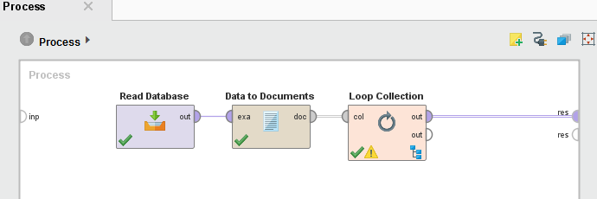
图13.36读取数据库流程图
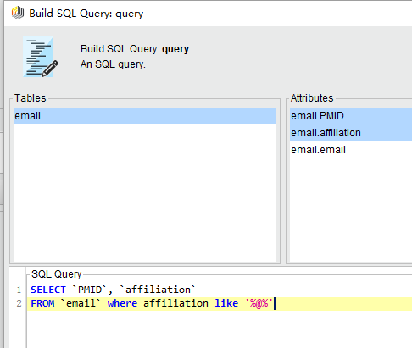
图13.37 设置读取包含有email地址的信息
双击在“Loop Collection”操作符子流程中，设置流程如图13.38，“Extract Information”操作符解析设置如图13.39
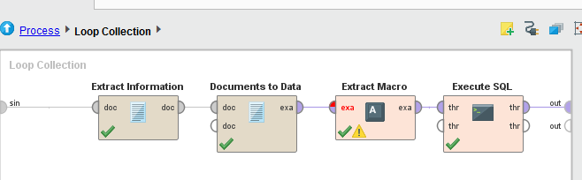
图13.38解析email地址操作流程图
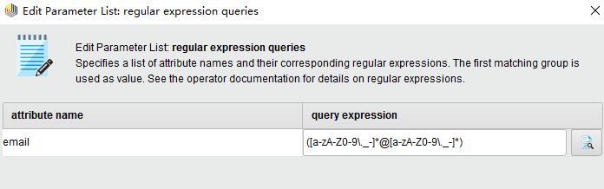
图13.39 解析地址设置
解析后的地址存储到宏中，添加“Extract Macro”设置宏操作符，并配置如图13.40及图13.41.
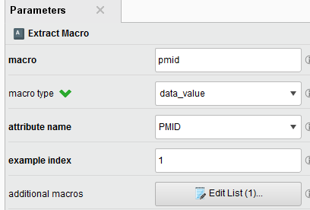
图13.40宏参数设置
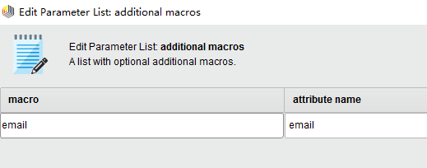
图13.41设置生成宏的email属性
最后，我们调用“Execute SQL”操作符将数据写入数据库中，SQL语句设置如图13.42，点击运行，我们可以看到数据库中添加email地址后的结果，如图13.43
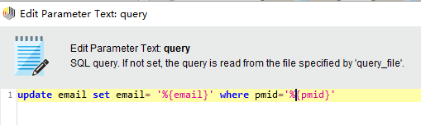
图13.42 SQL语句编写
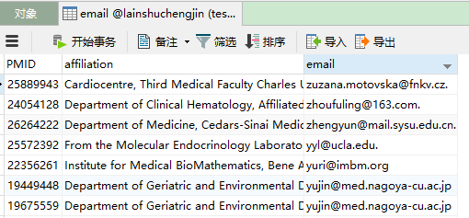
图13.43添加email地址后的数据库表

